**Tecnologia Web - HTML 5, CSS e JAVASCRIPT**

**1° Aula 09/08/2021**

[Assunto 01 - Criação e formatação de páginas web com HTML](https://portalacademico.eniac.edu.br/mod/lti/view.php?id=278748)

O HTML é a base para criar uma página exibida em um navegador Web. Ele é constituído por um conjunto de TAGs que possibilitam exibir o conteúdo e utilizar recursos hipermídia – links, imagens, tabelas, vídeos. Conheça as principais características do processo de criação de páginas com HTML neste vídeo.

**Bons estudos**.

#### Ao final desta Unidade de Aprendizagem, você deve apresentar os seguintes aprendizados:

* Reconhecer as declarações de documentos HTML.
* Identificar e aplicar as TAGs do HTML.
* Criar páginas Web com HTML.

Estrutura básica de um código HTML.

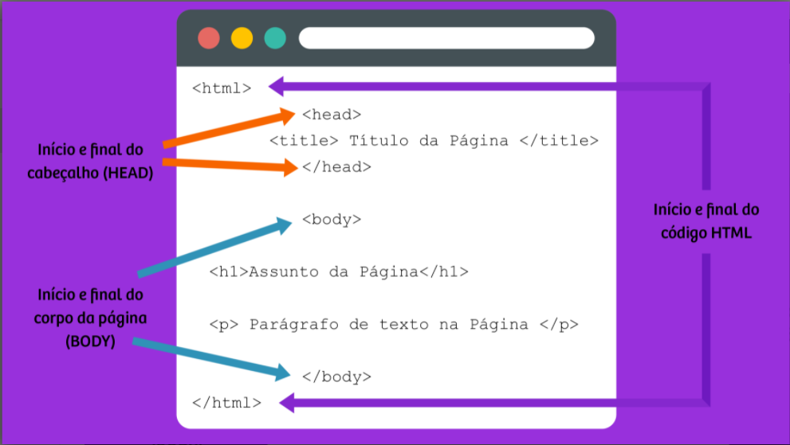

# Conteúdo do Livro Assunto 01



**SITE CURSOS ONLINE**

* **UDEMY**
* **Data Science Academy**
* **Fundação Bradesco**

**TAG’s**

Comandos **HTML 5** – **AULA 01**

**html** - comando utilizado no início do site e fim do site na hora de datilografar;

**head** – comando utilizado para início e final de cabeçalho

**title** – comando para inserir título;

**body** – comando utilizado para início e final do corpo da página;

**h1/h6** – comando utilizado para inserir e definir o tamanho do texto;

**br** – comando para pular linha;

**font** – comando para alterar o texto inserido.

**Size** – modifica o tamanho;

**Color** – modifica a cor da fonte, segue o padrão RGB;

**Face** – modifica a fonte do texto (verdana, arial, calibre).

**img** – comando para adicionar imagem.

**src** – comando utilizado para procurar a imagem (ideal deixar a imagem na mesma pasta);

**width** – para modificar a largura da imagem;

**heigh** – para modificar a altura da imagem.

**a** – comando utilizado para colocar link no site.

**href** – comando utilizado para inserir local do site. (href=”arquivo.html”)

Comandos **HTML 5** – **AULA 02**

**!DOCTYPE html** – comando utilizado para fazer com que navegadores não atualizados.

**strong** – para deixar a texto em negrito;

**em** – para deixar o texto em italico;

**del** – para deixar o texto tachado (com risco);

**ins** – para deixar o texto sublinhado (com risco embaixo);

**mark** – para usar marcador de texto (pinta o texto);

**sup** – para deixar o texto em nível acima (m<sup>2</sup>)

**sub** – para deixar o texto em nível abaixo (H<sub>2</sub>0)

**ul** – comando utilizado para criar uma lista não ordenada;

**type** – comando utilizado para mudar de círculo para quadrado no início da lista (type=”square”);

**li** – comando para inserir textos, itens da lista;

**hr** – comando utilizado para criar uma linha separando a pagina;

**ol** – comando para criar lista ordenada;

**type** – usar para definir itens da lista (type=”i” type=”I” type=”a” type=”A”)

**dl** - lista descrição;

**dt** – abre para criar item da lista;

**dd** – texto do item da lista;

**pre** – exibe o texto formatado tal como foi digitado no código-fonte